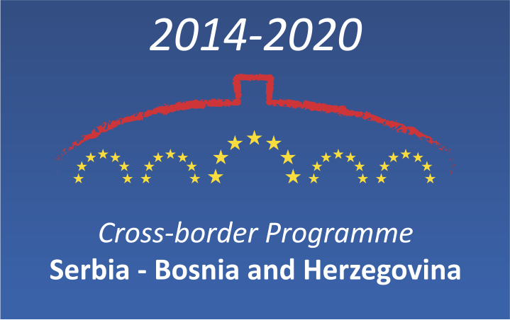  Програм прекограничне сарадње Србија-Босна и Херцеговина 2014-2020  у оквиру инструмента за претприступну помоћ (ИПА II)  Референтни број: EuropeAid/139072/ID/ACT/Multi  Влада Републике Србије, Мнистарство финансија, Сектор за уговарање и финансирање програма из средстава ЕУ (CFCU)  у сарадњи са:  Министарством за европске интеграције Владе Републике Србије  и  Дирекцијом за европске интеграције Босне и Херцеговине  објављује  Први позив за подношење предлога пројеката са суспензивном клаузулом за следећа приоритетна подручја:  2.1. Побољшање одрживог планирања заштите животне средине и промоција биодиверзитета  3.2. Јачање културног идентитета програмског подручја  који ће бити финансијски подржани из  ИПА буџета прекограничног програма Србија-Босна и Херцеговина за 2014, 2015. и 2016 годину  Програмска област обухвата:  У Србији прихватљиву област чине територије следећих градова и општина: Сремски округ (Сремска Митровица, Шид, Инђија, Ириг, Рума, Стара Пазова, Пећинци), Мачвански округ (Шабац, Богатић, Лозница, Владимирци, Коцељево, Мали Зворник, Крупањ, Љубовија), Златиборски округ (Бајина Башта, Косјерић, Ужице, Пожега, Чајетина, Ариље, Прибој, Нова Варош, Пријепоље, Сјеница) и Колубарски округ (Ваљево, Осечина, Уб, Лајковац, Мионица, Љиг).  У Босни и Херцеговини прихватљиву област чине територије следећих јединица локалне самоуправе: Брчко Дистрикт, Градачац, Добој Исток, Грачаница, Сребреник, Челић, Лопаре, Угљевик, Доњи Жабар, Домаљевац-Шамац, Модрича, Оџак, Осмаци, Бановићи, Бијељина, Брод, Братунац, Хан Пијесак, Калесија, Кладањ, Лукавац, Милићи, Орашје, Пелагићево, Петрово, Сапна, Сребреница, Шамац, Шековићи, Теочак, Тузла, Власеница, Вукосавље, Зворник, Живинице, Трново РС, Источна Илиџа, Источно Ново Сарајево, Вогошћа, Источни Стари Град , Вареш, Високо, Фојница, Вишеград, Рогатица, Соколац, Пале, Пале Прача, Ново Горажде, Рудо, Чајниче, Горажде, Фоча Устиколина, Фоча, Калиновик, Трново, Хаџићи, Илиџа, Нови Град Сарајево, Стари Град Сарајево, Илијаш, Бреза, Кисељак, Крешево, Олово, Сарајево Центар, Ново Сарајево.  Предлоге пројеката слати поштом, доставити лично или путем курирске службе на следећу адресу:  Министарство финансија  Сектор за уговарање и финансирање програма из средстава ЕУ (CFCU)  Одељење за организацију поступка оцењивања понуда и уговарање  Сремска 3-5, V,  11000 Београд, Република Србија  Рок за достављање резимеа пројеката је 16. новембар 2017. (у случају личне доставе, рок за пријем је 15:00 сати истог дана). Пријаве које буду поднете после овог рока биће искључене из процеса оцењивања.  Упутство за подносиоце предлога пројеката је доступно на следећим интернет страницама:  www.cfcu.gov.rs; www.srb-bih.org; http://www.dei.gov.ba ; www.evropa.gov.rs; https://webgate.ec.europa.eu/europeaid/online-services/index.cfm?do=publi.welcome  Контакти за додатне информације:  Електронска пошта: cfcu.questions@mfin.gov.rs | Cross-border Programme  Serbia – Bosnia and Herzegovina 2014-2020  under the Instrument for Pre-accession Assistance (IPA II)  Reference: EuropeAid/139072/ID/ACT/Multi  Government of the Republic of Serbia, Ministry of Finance, Department for Contracting and Financing of EU Funded Programmes (CFCU)  in cooperation with  Ministry of European Integration Government of the Republic of Serbia  and  Directorate for European Integration of Bosnia and Herzegovina  is launching  1st Call for proposal with suspension clause for the following priority areas:  2.1. Improving sustainable environmental planning and promotion of biodiversity  3.2. Strengthening the cultural identity of the programme area  with financial assistance from  the 2014, 2015 and 2016 IPA Cross-border Programme Serbia – Bosnia and Herzegovina budget  Cross-border areas eligible for the Programme are:  In Serbia the eligible area are: Sremski District (Sremska Mitrovica, Šid, Inđija, Irig, Ruma, Stara Pazova, Pećinci), Mačvanski District (Šabac; Bogatić; Loznica; Vladimirci; Koceljevo; Mali Zvornik; Krupanj; Ljubovija); Zlatiborski District (Bajina Bašta; Kosjerić; Užice; Požega; Čajetina; Arilje; Priboj; Nova Varoš; Prijepolje; Sjenica); Kolubarski District (Valjevo; Osečina; Ub; Lajkovac; Mionica; and Ljig).  In Bosnia and Herzegovina the eligible area are following local self-governments units: Brčko Distrikt; Gradačac; Doboj Istok; Gračanica; Srebrenik; Čelić; Lopare; Ugljevik; Donji Žabar; Domaljevac-Šamac; Modriča; Odžak; Osmaci; Banovići; Bijeljina; Brod; Bratunac; Han Pijesak; Kalesija; Kladanj; Lukavac; Milići; Orašje; Pelagićevo; Petrovo; Sapna; Srebrenica; Šamac; Šekovići; Teočak; Tuzla; Vlasenica; Vukosavlje; Zvornik; Živinice; Trnovo RS; Istočna Ilidža; Istočno Novo Sarajevo; Vogošća; Istočni Stari Grad; Vareš; Visoko; Fojnica; Višegrad; Rogatica; Sokolac; Pale; Pale Prača; Novo Goražde; Rudo; Čajniče; Goražde; Foča Ustikolina; Foča; Kalinovik; Trnovo; Hadžići; Ilidža; Novi Grad Sarajevo; Stari Grad Sarajevo; Ilijaš; Breza; Kiseljak; Kreševo; Olovo; Sarajevo Centar; and Novo Sarajevo.  All applications are to be submitted by post, hand delivery or by courier service at the following address:  Ministry of Finance  Department for Contracting and Financing of EU Funded Programmes (CFCU)  Division for Tender Evaluation and Contracting  3-5, Sremska Str, V floor  11000 Belgrade, Republic of Serbia  The deadline for submission of Concept Note is 16 November 2017 (in the case of hand-deliveries, the deadline for receipt is at 15:00 hrs at local time on the same day). Any applications submitted after the deadline will be excluded from the evaluation process.  The Guidelines for Applicants are available on the following web pages:  www.cfcu.gov.rs; www.srb-bih.org; http://www.dei.gov.ba ; www.evropa.gov.rs; https://webgate.ec.europa.eu/europeaid/online-services/index.cfm?do=publi.welcome  Contacts for additional information:  E-mail: cfcu.questions@mfin.gov.rs

